Расписание организованной образовательной деятельности
Младшая группа «Бабочки» с 27 апреля по 01 мая
Тема недели «Весна»
Физическое развитие
Зарядка
«Ушки»
Кто там прячет на опушке
Под кусточком свои ушки?
Заинька, заинька –
Длинненькие ушки
И. п.: стоя, руки над головой
Поднимать и опускать поочерёдно кисти рук,
показывая ушки
2 «Хвостик»
Чей виден на проталинке
Хвостик очень маленький?
У заиньки, у заиньки
Хвостик очень маленький
И. п.: стоя, руки на поясе
Повороты влево – вправо
https://nsportal.ru/detskiy-sad/fizkultura/2016/12/12/kompleksy-utrenney-gimnastiki-v-stihotvornoy-forme-dlya-detey
Пальчиковая гимнастика
К нам Весна лишь заглянула - Протягивают руки вперед
В снег ладошку окунула Руки внизу, перпендикулярно корпусу
И расцвел там нежный, Руки соединяют в бутон на уровне глаз
Маленький подснежник Медленно раздвигают пальцы («цветок раскрылся»)
https://nsportal.ru/detskiy-sad/zdorovyy-obraz-zhizni/2019/11/04/podborka-palchikovoy-gimnastiki-po-teme-vesna

Организация детской деятельности на прогулке
Наблюдение за жизнью домашних животных
http://detipriroda.blogspot.com/p/blog-page_25.html
Культурно гигиенические навыки
Воспитание культурно – гигиенических навыков через формирование привычки мыть руки перед едой.
Цель: формирование привычки мыть руки перед едой
Задачи:
Образовательные: закрепить умение правильно пользоваться мылом, аккуратно мыть руки, насухо вытираться после умывания своим полотенцем, вешать полотенце на место
Развивающие: развивать внимание, память; формировать навыки поведения во время умывания; формировать эмоционально положительный настрой при выполнении гигиенических процедур.

НОД
Понедельник Ознакомление с природой «Прогулка по весеннему лесу».
https://nsportal.ru/detskiy-sad/okruzhayushchiy-mir/2014/10/03/progulka-po-vesennemu-lesu

Вторник Рисование «Красивый коврик».
Материалы. Цветные карандаши (фломастеры), квадратные листы бумаги (сторона 10 см) (по 2—3 листа на каждого ребенка). Задача. Упражнять детей в рисовании линий разного характера (прямых, наклонных, волнистых и др.). Учить пересекать линии; украшать квадратный лист бумаги разноцветными линиями, проведенными в разных направлениях.

Среда. Развитие речи
Чтение и драматизация русской народной песенки «Курочка-рябушечка». Рассматривание сюжетных картин.
Задача. Познакомить детей с русской народной песенкой «Курочка-рябушечка». Продолжать учить рассматривать сюжетную картину и рассказывать о том, что на ней изображено.

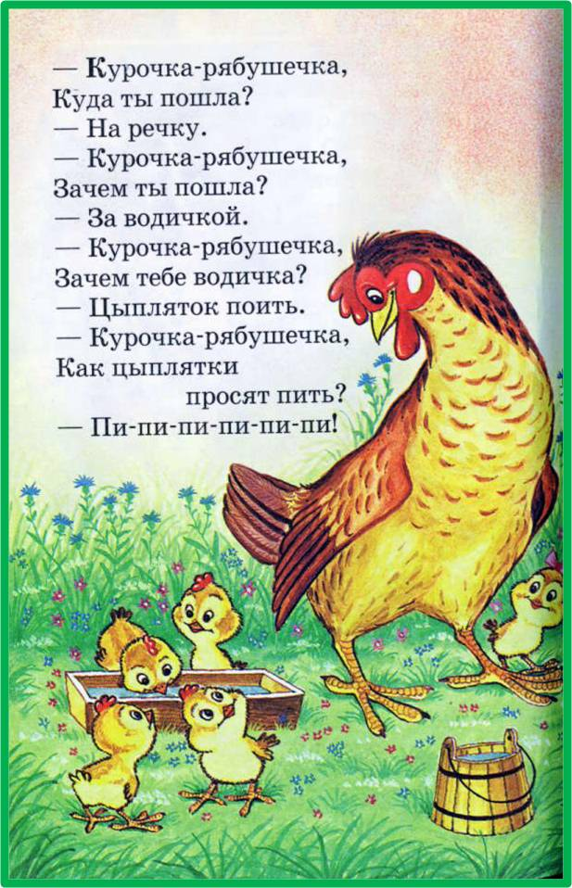
Четверг Лепка
«Красивая птичка» (по дымковской игрушке). Материалы. Игрушечная птичка. Пластилин.
Задача. Учить детей лепить предмет, состоящий из нескольких частей. Закреплять прием прищипывания кончиками пальцев (клюв, хвостик); умение прочно скреплять части, плотно прижимая их друг к другу.
Пятница ФЭМП
https://infourok.ru/rekomendacii-dlya-roditeley-po-matematike-dlya-detey-mladshego-doshkolnogo-vozrasta-3514875.html
Социально-коммуникативное развитие
Труд дома
Полив комнатных растений или рассады.
Цель: учить детей ухаживать за комнатными растениями
Задачи:
1) формировать умение протирать листья влажной тряпочкой
2) Закреплять умение поливать растение из лейки.
3) Вызывать у ребёнка желание помочь маме, папе, бабушки или дедушке.
4) Вызывать интерес к комнатным растениям и желание ухаживать за ними.

Опыты и эксперименты
http://ds39.krsl.gov.spb.ru/konspekt/2019/Kartoteka_igr-experimentov_3_goda.pdf
Конструирование
«Мост с лесенками». Материалы. Строительные наборы, игрушки для обыгрывания построек. Задачи. Побуждать детей строить мосты, используя разные строительные детали. Упражнять в строительстве моста с лесенками с двух сторон (спуски из двух ступенек) знакомым способом. Упражнять в изменении построек в длину (был короткий мостик, стал длинный), используя длинные пластины.
Ознакомление с художественной литературой
Рус.нар. песенка «Курочка-рябушечка»; «Разговор лягушек», пер. с чеш. С. Маршака; В. Маяковский. «Что ни страница — то слон, то львица»; В. Бианки. «Купание медвежат»; «Не только в детском саду» (в сокр.), пер. с рум. Т. Ивановой.
Заучивание наизусть
Наконец, пришла весна!
Тают белые снега.
Показались нежные
Тут и там подснежники.
Совместная речевая деятельность
«Какое что бывает»
Ведущий спрашивает, что бывает высоким, а ребёнок отвечает : дерево, дом, столб, человек, небо и т. д. Здесь же можно спросить (проведя сравнение): что выше - дом или дерево, слон или человек, машина или велосипед?
Выигрывает тот, кто даст больше правильных ответов.
Эту игру можно проводить с самыми различными словами, например: что бывает широким (дорога, лента, река, доска и т. д.) или что бывает красным, зеленым, круглым, квадратным и т. д.
Работа с родителями
Обратная связь от родителей воспитателю, фотоотчёт о проделанной работе за неделю.
Итоговое мероприятие
Выставка детских рисунков на тему «Весна»

